**Дербентский Государственный историко-архитектурный и художественный музей - заповедник**

**Современный Дербент - это город - музей под открытым небо**м, получивший в 1989г. статус Государственного историко - архитектурного и художественного музея- заповедника, охватывающего территорию с охранными зонами, равную 1439 га. Дербентский музей- заповедник включает в себя около 150 памятников федерального и республиканского значения.

Кроме того, на сегодняшний день в Государственном музее-заповеднике для посетителей открыты восемь музеев. Это музей боевой славы, музей природы Прикаспия , музей ковра и декоративно-прикладного искусства, музей культуры и быта древнего Дербента, дом-музей А.А.Бестужева-Марлинского, комплекс «Цитадель Нарын-кала», музей «Древний Дербент и народы Прикаспия», картинная галерея «История Дербента в живописных полотнах».    
На сегодняшний день штат Государственного историко-архитектурного и художественного музея-заповедника насчитывает 115 сотрудников.

**Карта-схема расположения памятников и достопримечательностей**

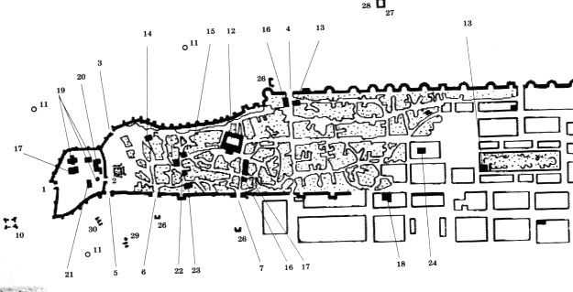   
  
1. Западные ворота цитадели; 2.Нарын - кала - капы; 3. Джарчи-капы;   
4. Кырхляр - капы; 5. Кала - капы; 6. Баят - капы; 7. Орта - капы;   
8. Дубары - капы; 9. Древняя сырцовая стена; 10. Остатки форта Горной стены;   
11. Места расположения круглых отводных башен; 12. Джума - мечеть и медресе;   
13. Кырхляр - мечеть; 14. Минарет мечеть; 15. Кильса мечеть; 16. Бала - мечеть;   
17. Бани XVII в.; 18. Бани XIX в.; 19. Водохранилище; 20. Ханский дворец;   
21. Гауптвахта; 22. Караван - сарай; 23. Дом А. Бестужева - Марлинского;   
24. Армянская церковь; 25. Место землянки Петра I; 26. Родники у городских ворот;   
27. Группа могил Кырхляр; 28. Ханский мавзолей; 29. Группа могил "Джум- Джум";   
30. Группа могил семейства Эсфендияр; 31. Дербентский краеведческий музей.   
    
**Цитадель «Нарын - Кала»**   
  
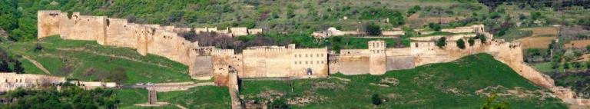  
  
Драгоценным алмазом в сокровищнице дербентского наследия является архитектурный ансамбль- цитадель «Нарын-кала». Она расположена в северо- восточной части вершины дербентского холма, возвышающейся на 340 метров над уровнем моря и занимает площадь около 4,5 га. В плане она представляет неправильный многоугольник, размеры которого с запада на восток достигает 200 м, с юга на север- 220 м. Стены цитадели толщиной 2,5- 3,5 м, а высотой местами достигают 15- 20 м. Крепость укреплена с северо- запада небольшими башнеобразными выступами, а с юга и юго- запада- квадратными башнями.   
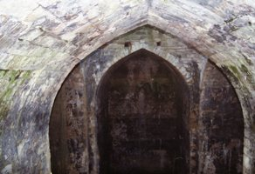 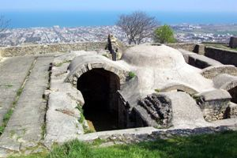 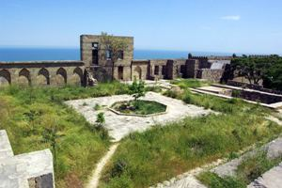

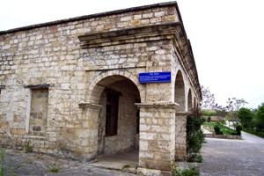 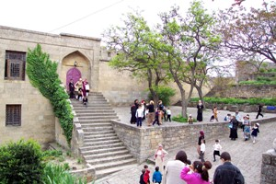    
  
На территории цитадели находятся великолепные памятники зодчества, относящиеся к разным периодам развития гор ода: крестово - купольный христианский храм 4-5 в.н.э. (формы и конструктивные особенности которого совпадают с христианским памятником 5в. в итальянском городе Равенна); развалины семи дворцовых комплексов албанского (античного), Сасанидского и арабского периодов, водохранилище 11 в., зиндан 12-14 вв., ханские бани 17 в., ханский дворец 18 в., ханская канцелярия 18 в., гауптвахта 19 в. Особый интерес вызывают также сами стены цитадели, крепостные ворота и идущая вдоль южной крепостной стены лестница.   
  
**Крепостные стены и лестница**    
  
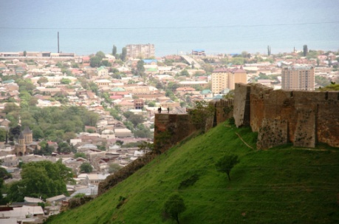 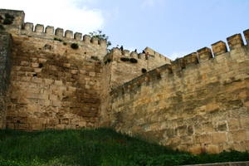 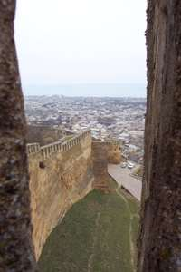 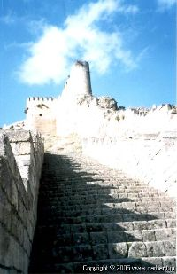   
Северная крепостная стена тянется около трёх километров от цитадели Нарын-кала до Каспийского моря с запада к востоку. Она сохранилась почти полностью и в настоящее время. Стена снабжена 43-мя прямоугольными и полукруглыми башнями, которые расположены примерно в 60-70 метрах друг от др уга. Чтобы подниматься с внутренней стороны, стена имела каменные лестницы. Стена сложена в 6в. из больших обтесанных камней, высота её 7-8м, ширина- от 2,5 до 3,5м. Для выхода за пределы крепости в северной стене было сделано трое ворот.   
Южная крепостная стена тянется, как и северная, от цитадели Нарын-кала до Каспийского моря. Расстояние между ними составляет примерно 300-350м. Южная крепостная стена обрывается местами. Сохранилась восточная часть стены, протяженностью примерно 1,5 км. В отличие от северной стены, южная не играла большой роли в защите города, поэтому имела меньше башен и больше ворот (четверо).   
  Крепостная лестница расположена вдоль южной крепостной стены и насчитывает 211 ступеней.   
  
**Крепостные ворота**   
  
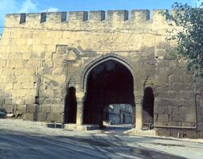 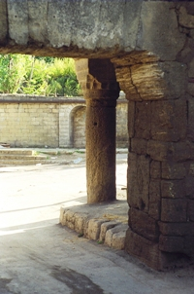

Самыми интересными и нарядно оформленными являются третьи ворота южной городской стены - **ОРТА-КАПЫ** (средние ворота). Ворота Орта-капы относятся к числу древнейших в городе и датируются 6 в. Возможно, они перестраивались в 11 в., так как на одном из камней имеется дата- 435 г. мусульманского летоисчисления (1043- 1044 гг.) с именами мастеров Ахмада бен Абу и Али бен Иунуса. Ворота укреплены двумя квадратными башнями, их главный древний проем перекрыт плоской клинчатой перемычкой с зубчатым замковым камнем. Наружные пространства между башнями оформлены декоративной стенкой с одной большой и двумя маленькими стрельчатыми арками, опирающимися на круглые колонны. Над основным проемом ворот имеется каменный водомет в виде скульптуры льва. Эту декоративную арку можно датировать концом 14 в. Верхняя часть ворот с бойницами была сооружена в начале 19 в.   
  
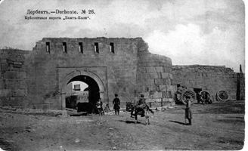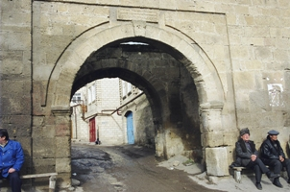  
  
Вторые ворота южной стены **БАЯТ - КАПЫ** (6-7вв.), называвшиеся арабами Баб-эль-Мактуб, по чертежам 1720 г. имели стрельчатый проем. В отличие от других ворот Дербента здесь было два арочных проема- наружный и внутренний, между которыми в толще крепостной стены был устроен проход, перекрытый стрельчатым сводом.   
В 1811г. Баят- капы были капитально перестроены по проекту инженера Карпова. При этом старая схема была сохранена. Однако проемы получили полуциркульное очертание. С наружной стороны они фланкированы двумя полукруглыми башнями, кладка которых состоит из строго геометрических по форме камней и имеет ряды камней, положенных плашмя. Это свидетельствует о том, что она более поздняя, чем первоначальная кладка.   
Однотипные обрамления обоих арочных проемов выложены из тесаных камней и состоят из полуциркульных архивольтов и пилястр с капителями в виде выкружки с полочкой. Над замковым камнем южного фасада высечена русская надпись: «время меня разрушило, послушание меня построило, 1811г.». Общая композиция ворот создает образ сдержанного по форме, но все же парадного входа в город.   
  
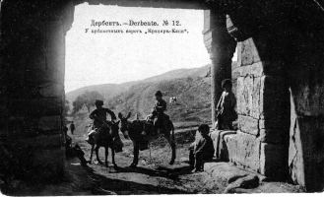 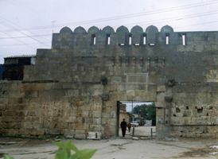   
  
Вторые ворота северной стены **КЫРХЛЯР - КАПЫ** (ворота сорока воинов) расположены недалеко от кладбища Кырхляр. Арабы называли их Баб-эль-Джахад (ворота священной войны), чем подчеркивали особое военно-политическое значение этих ворот, а русские - кизлярскими. Это одни из самых древних ворот Дербента. Кладка нижней части ворот относится к древнейшему типу. В прошлом Кырхляр-капы являлись главными северными воротами города, поэтому их архитектурному облику придавалось большое значение. Арабский автор 10в. Ибн-ал-Факих пишет, что на стене над воротами имеются две колонны, на каждой из которых изображение льва из белого камня. А ниже расположены два камня с изображением львиц. Близ ворот- изображение человека из камня; между его ногами статуя лисицы, а в ее пасти кисть винограда. На северном фасаде Кырхляр-капы по сторонам проема сохранились скульптуры двух львов высотой 70см, под правым львом - остатки завершения колонны.   
Следовательно, эти ворота существовали еще в 10в. почти в таком же виде, в каком они сохранились до настоящего времени. Со стороны города ниша, в которой устроен проем ворот, имеет стрельчатое очертание. Справа от входа располагается огромная башня-бастион диаметром около 24м, предназначенная для контроля в месте изгиба стены и подхода к воротам.   
  
Четвертые сохранившиеся ворота **ДУБАРЫ - КАПЫ** (10-11 вв.), так же, как и Орта-капы, фланкированы прямоугольными выступами. Однако кладка этих выступов хоть и имитирует древнейшую, но явно более позднего происхождения. Эти выступы изображены на планах начала 18в., поэтому их можно датировать 16-17вв. Одновременно с выступами была сооружена и ниша со стрельчатой аркой. Что касается самого перекрытия ворот, то сейчас оно не сохранилось.   
  
Ворота южной стены **КАЛА - КАПЫ** (Крепостные ворота)- самые верхние ворота в городских стенах. Проем ворот, вероятно, датируется временем строительства стены. С востока ворота фланкированы полукруглой башней 10-11вв., появившейся в период обострения борьбы Дербента с Ширваном. В 1920г. ворота обрушились, и на их месте долгое время существовал проем в стене. В 1960г. они были восстановлены.   
  
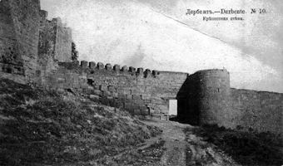 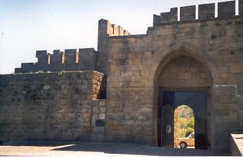 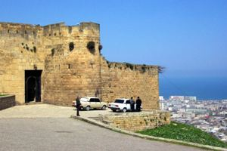   
  
Внешний фасад Кала-капы предельно прост- это прямоугольный проем с клинчатой перемычкой в крепостной стене; такими ворота показаны и на одном из чертежей начала 19в. Более интересен внутренний фасад ворот, при восстановлении которого по аналогии с более ранними воротами сводчатому перекрытию прохода была придана стрельчатая форма.   
  
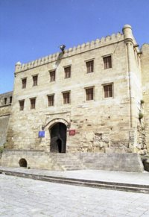 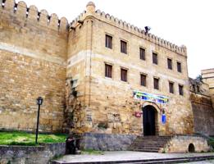 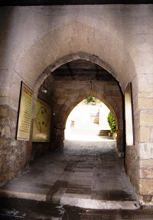   
  
Восточные ворота цитадели Нарын-кала ( **НАРЫН - КАЛА - КАПЫ**) – главные ее ворота - устроены в подпорной стене и перекрыты стрельчатыми арками и плитами основания ханской канцелярии Фет-Али-хана. Вход в цитадель сделан в подпорной стене, так как перепад уровня земли внутри и снаружи восточной стены цитадели достигает 5м. За воротами в толще земли устроен наклонный проход шириной более 3м., ограниченный по бокам подпорными стенами. В 12 в. над воротами и проходом было сооружено двухэтажное здание, стены которого опирались на две мощные перекинутые через проход стрельчатые арки.   
  
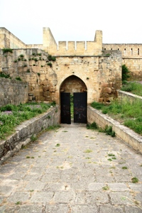 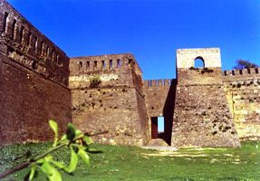   
  
**ЗАПАДНЫЕ ВОРОТА** цитадели (10в.) назывались горскими. Они фланкированы с внешней стороны двумя прямоугольными выступами, усиленными наклонными подпорными стенами, которые образуют перед порогами узкий проход шириной около 3м. Проем горских ворот перекрыт клинчатой перемычкой, с внутренней стороны к проему ведет проход, перекрытый стрельчатым сводом.

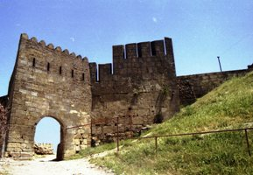 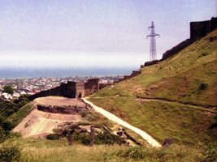   
Первые от цитадели ворота северной стены называются **ДЖАРЧИ - КАПЫ**, т.е. ворота вестника. Около них ханский вестник передавал приказания. Ворота были основательно перестроены в 1811г. Проем был сделан в виде правильной полуциркульной арки. Верхняя часть ворот сложена из грубо обработанных камней и завершается декоративными зубцами, каждый из которых состоит из цельного камня стрельчатой формы.

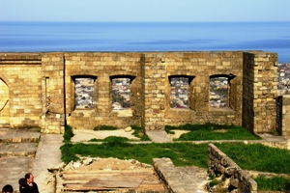  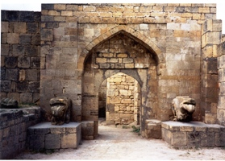   
**Ханский дворец**   
Дворец в дербентской цитадели был построен в 1768г. сильнейшим феодальным владетелем Восточного Кавказа Фет-Али-ханом. Академик П.Г.Бутков, посетивший в 1796г. цитадель Нарын-кала, писал, что был в ханском доме, который «…построен в два этажа, из дикого камня, на высоте, которая командует всем городом».   
  
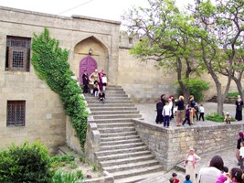 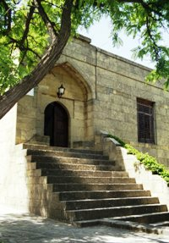 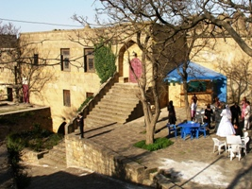   
  
**Ханская канцелярия.**   
Ханская канцелярия располагается над главными воротами цитадели - Нарын-кала-капы. Слева от входа находится небольшая комната, в которой располагалась охрана ворот. Двухэтажный корпус ханской канцелярии включал в себя парадные и служебные помещения, а также приемную хана. Во второй половине 18 в. правитель города Фет-Али –хан на первом этаже здания канцелярии устроил судилище.   
Здание ханской канцелярии, разрушенное временем, в 60-х гг. 20 в. было полностью реконструировано согласно старому плану, но без сохранения планировки.   
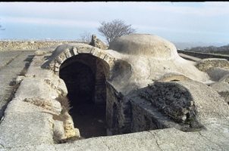 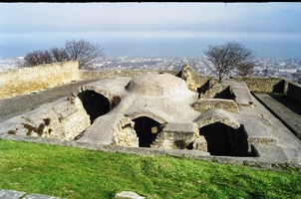 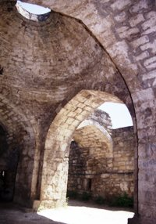

**Ханские бани**   
Ханские бани в цитадели Нарын-кала представляют собой заглубленные в землю сводчато-купольные сооружения, освещаемые светом через специальные отверстия в куполах и сводах. Сиены, купола и своды выложены из ракушечника.   
  
 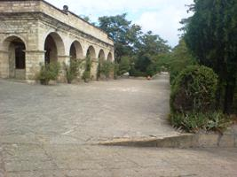

**Гаупвахта**

Гауптвахта, возведенная в 1828г. на искусственно выровненной площадке, представляет собой прямоугольное здание с арочной галереей со стороны главного фасада, обращенного в сторону моря. Расположенный в центре этого фасада вход ведет в вестибюль, из которого одна дверь ведет в большой зал, а две другие- в следующие помещения.Наибольший интерес представляет главный восточный фасад гауптвахты. Его галерея состоит из пяти полуциркульных арок, опирающихся на квадратные столбы.

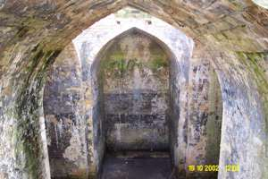  
**Крестово - купольный христианский храм**   
В северо-западной части цитадели Нарын-кала расположен один из наиболее интересных памятников Дербента, назначение которого долгое время оставалось загадкой. Речь идет о крупном подземном сооружении, вошедшем в историческую литературу и все путеводители как «подземная цистерна» для хранения воды, вырубленная в скале. Однако археологические исследования последних лет показали, что данное сооружение, строго ориентированное по сторонам света, является крестово-купольным христианским храмом 4в. н.э. Первоначально все сооружение было наземным, а не вырубленным в скале, но затем оказалось погребено мощными культурными отложениями. В 17-18 вв. заброшенный храм был очищен, отремонтирован и приспособлен для хранения воды.   
  
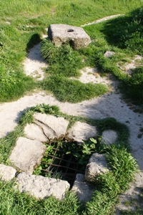 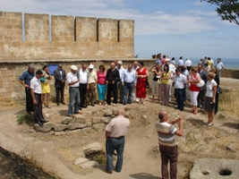   
**Тюрьма - зиндан**   
Подземная тюрьма-зиндан в северо-восточном углу цитадели Нарын-кала- уникальный памятник средневековой архитектуры. Глубина- 11м, внутренняя площадь -25 кв.м. Через отверстие в зидан проникал свет и воздух. Приговоренных к смерти сажали в зидан, где они умирали голодной смертью. Зиндан- сооружение, специально построенное в виде кувшина (пирамиды) с наклонными внутренними стенами, чтобы узники не могли вскарабкаться и выйти.   
  
**Прямоугольное водохранилище.**   
В северо-восточной части цитадели Нарын-кала расположено прямоугольное водохранилище. Не встречаясь на территории Европейской части России, подобный тип архитектурного сооружения получил чрезвычайно широкое распространение в жарких засушливых районах. Подобные водохранилища устраивались для хранения больших запасов воды на случай осады города или временной задержки поступления воды. Данное водохранилище было построено в 11в.   
  
**ДРУГИЕ ПАМЯТНИКИ ГОССУДАРСТВЕННОГО МУЗЕЯ-ЗАПОВЕДНИКА**

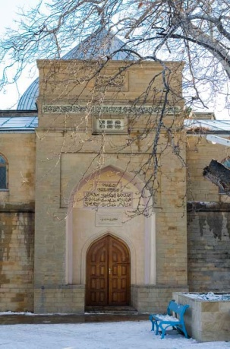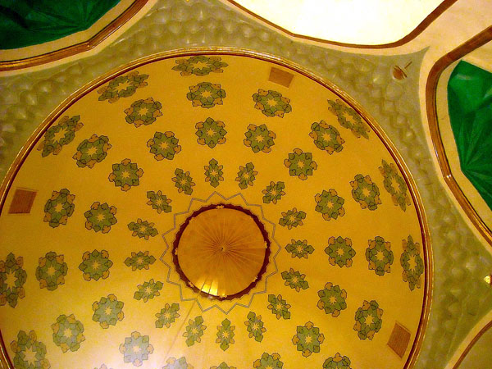 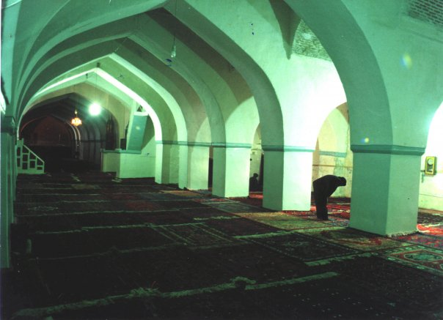

**Джума - мечеть.** Письменные источники сообщают о строительстве мечетей в Дербенте в различные периоды его истории, начиная с 8 в. Древнейшая из них, Джума-мечеть, представляет прямоугольное здание с выступом в центральной части южного фасада. Интерьер мечети представлен двумя основными частями: вытянутым в направлении восток-запад и квадратным подкупольным пространством. В северной стене мечети устроено четыре входа. Один из них, главный, расположен на поперечной оси здания и представляет собой выступающий из плоскости стены монументальный портал со стрельчатой арочной нишей и прямоугольным дверным проемом.

Внутренние размеры основного помещения мечети 67 на 17 м, ширина среднего нефа- 6,3м, боковых- 4м. Квадратный зал мечети перекрыт стрельчатым куполом диаметром 9,3м, опирающимся на 8 подпружных арок. Интерес к этому сооружению вызывается еще и тем, что по преданию под мечеть был перестроен более древний христианский храм.

**Кырхляр - мечеть**. Кырхляр-мечеть расположена в верхней части г.Дербента, вблизи ворот Кырхляр-капы. На одном из внутренних столбов мечети имеется камень с резной персидской надписью, в которой сообщается, что мечеть построена в 1626-1627гг. Затем мечеть неоднократно ремонтировалась в 18-19вв.

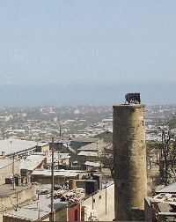 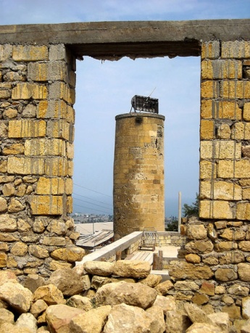

**Минарет - мечеть.** Сейчас в городе сохранилась только одна мечеть с минаретом, которая так и называется – Минарет-мечеть. Она расположена недалеко от ворот Джарчи-капы. Ее древней частью является минарет, так как сама мечеть основательно перестроена в 19в. и представляет собой почти квадратное небольшое трехнефное помещение, перекрытое полуцилиндрическими сводами. Минарет сохранился до карниза. Его нижняя квадратная часть сейчас имеет высоту 1,6м. Основная цилиндрическая часть минарета высотой 9,9м завершается карнизом в виде полуовала с полочкой, покрытым резным орнаментом. Внутри минарета винтовая каменная лестница, освещаемая небольшими окошками. С северной стороны в кладке минарета имеется камень с орнаментальной резьбой.

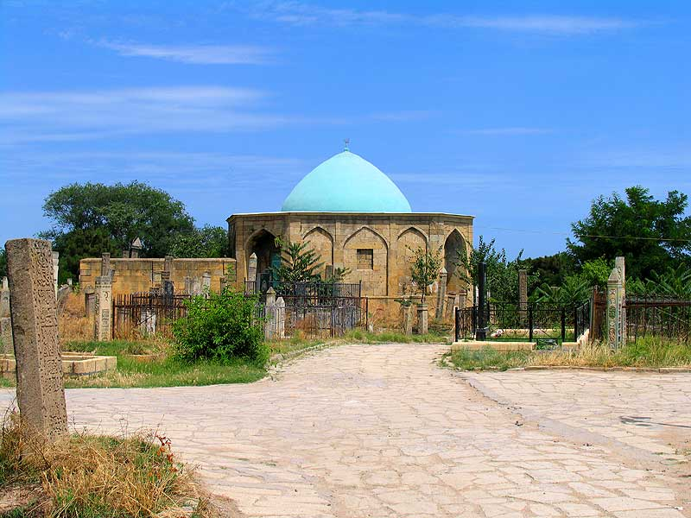 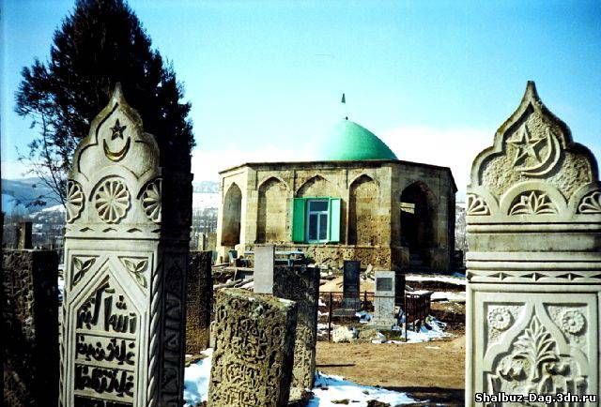

**Мавзолей Дербентских ханов.** Одним из древних мемориальных сооружений Дербента является мавзолей дербентских ханов, воздвигнутый в 1202г. по мусульманскому летосчислению (1787- 1788гг.) ханом Кубы и Дербента Фет-Али-ханом в честь своей жены- правительницы г.Дербента Тути-Бике. С запада к мавзолею примыкает огороженная каменной стеной группа захоронений семейства Эмир-Чубан. Ханский мавзолей как бы сконцентрировал в себе многие черты дербентской архитектуры 12-13вв., демонстрируя возможности местной традиционной архитектуры в создании обращенной вовне выразительной объемно-пространственной композиции.

**Святыня Джум-Джум.** У южной городской стены, между воротами Кала-капы и Баят-капы, находятся десять саркофагообразных надгробий. Это группа могил Джум-Джум (11в.). По преданию, здесь захоронено семейство одного из древних правителей - царя этих земель Джум-Джум. Размеры надгробия неодинаковы: пять больших ( длина 3м, ширина 0,7м, высота 1м) и пять малых примерно вдвое меньше размером. На торцах и боковых сторонах хорошо сохранились выбитые куфические надписи.

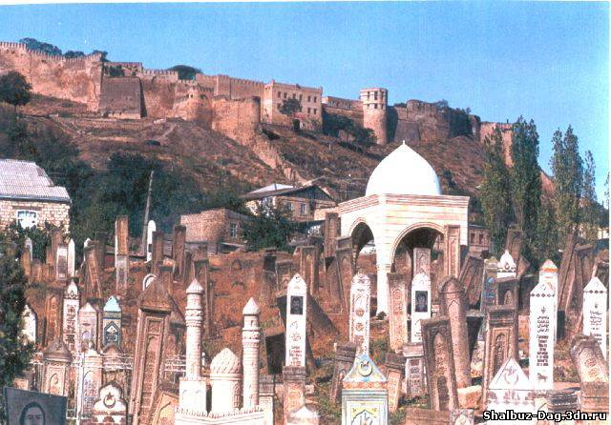

**Кладбище Дербентских правителей Эсфендияров.** Южнее надгробий Джум-Джум, на склоне горы, сохранилась другая группа саркофагообразных захоронений. На торцах надгробий сохранился выбитый красивый растительный орнамент, а боковые стороны и стрельчатый верх покрыты полустертыми арабскими надписями. Как явствует из надписи на одном из саркофагов, это могила эмира Эсфендияра, сына Хамза-аги. Его зарубили вместе с «двадцатью душами помощников» в 866г. хиджры ( 1462-1463гг.). Саркофаги семьи Эсфендияров выделяются своим резным декором, что хорошо согласуется с общим характером дербентской архитектуры 15в.

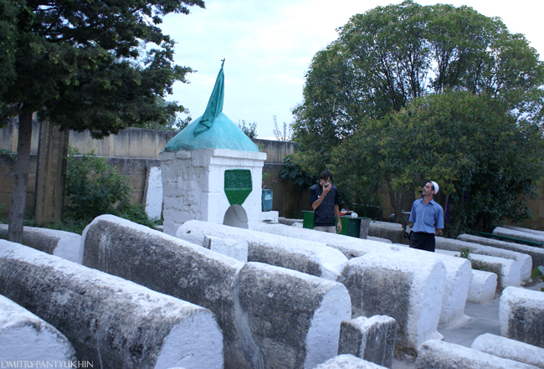

**Кладбище кырхляр.** Одна из наиболее почитаемых до настоящего времени мусульманских святынь Дербента - сорок могил сорока первых арабских воинов-шихидов, павших за веру в конце 7в.

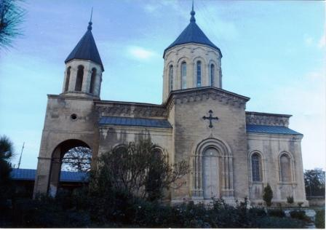 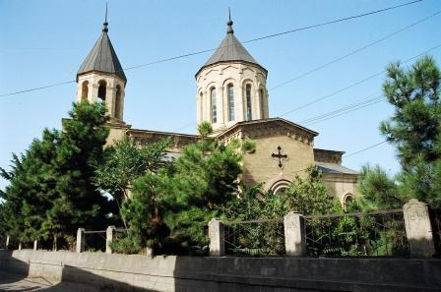

**Армянский храм.** Армянский храм- памятник архитектуры 19в. Он был построен в 1860г., но по назначению использовался мало. После завершения капитального ремонта и реставрационных работ в мае 1982г. в нём открылся музей изобразительного искусства (филиал республиканского музея изобразительного искусства). Музей вошел в состав Государственного Музея-заповедника на правах отдела «Ковра и декоративно-прикладного искусства».

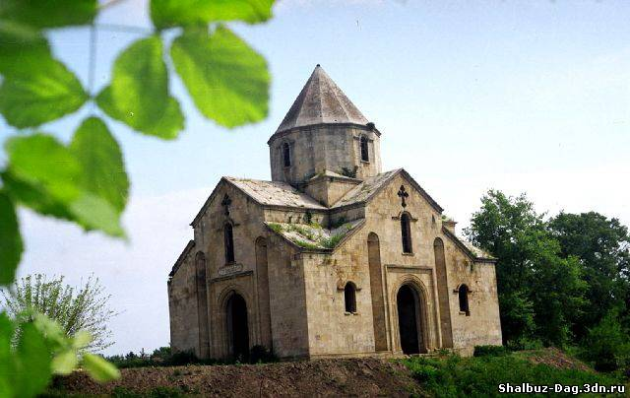

**Албанский христианский храм.** Одним из интереснейших памятников старины, сохранившимся до наших дней, является албанский храм позднего средневековья, расположенный у селения Мола-Халил Дербентского района. Это прочное каменное здание с остроконечным куполом имеет три портала и освещается несколькими окнами полуовальной формы. Длина здания 17м, ширина 12м, высота с куполом около 18м. У каждого портала с обеих сторон на камнях сделаны углубления в виде прямых треугольных призм, которые вверху завершаются пятью расходящимися линиями. Крыша храма с четырех сторон имеет овальную форму с правильными интервалами и со строго геометрической пропорциональностью. С четырех сторон в стенах под крышей устроены сквозные отверстия в форме креста. Храм построен на месте, где в 357г. католикос Кавказской Албании Григорис принял мученическую смерть.

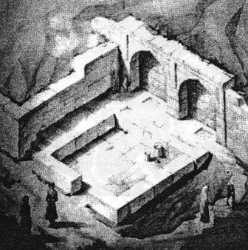

**Фонтаны древнего Дербента.** В древности создание системы водоснабжения, её жизненно необходимая значимость для города приравнивалась к возведению крепостных стен. Дербентские фонтаны, имевшие огромное значение для города, к сожалению, не считались постройками, интересными в архитектурно-художественном плане, поэтому до нашего времени сохранились лишь несколько из них. Фонтан ШАХ-САЛАХ расположен в 130м юго-восточнее ворот Орта-капы. Являясь одним из древних фонтанов Дербента, он продолжает функционировать и по сей день. Точная дата постройки неизвестна. На фасаде Шах-Салаха сохранились три камня с арабско-персидскими надписями, в которых говорится о дате составления их и мастерах, производивших ремонт. В настоящее время фонтан расположен на небольшой площади. Его территория имеет форму неправильного четырехугольника, обнесённого каменной стеной, имеющей разную высоту. ПЕЙНИК-БУЛАХ расположен в старой населенной части города. Это один из древних фонтанов Дербента, возможно, возведенный ещё во времена шаха Аббаса Великого на рубеже 16-18вв., но на планах города он появился значительно позже. На фасаде фонтана сохранился камень с арабской надписью, свидетельствующей об одном из поздних ремонтов фонтана (1930г.). ХАН-БУЛАХ расположен в населенной части старого города. Считавшийся некогда одной из достопримечательностей г.Дербента, в настоящее время фонтан полностью утрачен. Однако до наших дней дошли документы, позволяющие воссоздать первоначальный облик фонтана.

**Горная стена Даг - бары.** Горная стена Даг-бары (6в.), которую по праву называют Великой кавказской стеной, наряду с Дербентской крепостью и городскими стенами составляет грандиозную оборонительную систему. Начинается она у юго-западного угла цитадели Нарын-кала и тянется на запад на расстояние более 40км. На всем своем протяжении она была укреплена системой фортов и полуфортов. Конструкция Горной стены идентична конструкции городских стен Дербента. В настоящее время стена сохранилась на 20-30%.